創意繪本寫作花園
單元名稱 |  |  | 紅襪子
設計者 |  |  | 高淑范、謝淨鈴、余苓蔚、林鳳眉、陳嫤
教材來源 |  |  | 風車圖書—紅襪子（2001.08出版）
適用對象 |  |  | 二年級學生 | 教學時數 |  | 2節
預定實施的  教學場地 |  |  | □一般教室、□專科教室、□電腦教室、□e教室、□戶外  ☑其他-視聽教室
教學目標
- 讓學生能喜愛閱讀課外讀物，進而擴展閱讀視野。
- 能透過感官來感受繪本的魅力。
- 能分析出故事的段落及架構。
- 能善用形容詞描述物品或情景。
- 能加強對事物情景深度及廣度的描寫。
- 讓學生依此繪本的架構，以不同情境來揣摩並自行創作繪本。
能力指標
語 B-1-2-8 能結合科技資訊，提昇聆聽的能力，以提高學習興趣。
語 B-1-1 能培養良好的聆聽態度。
語 B-2-2-10-1 能正確記取聆聽內容的細節與要點。
語 B-2-2-7 能簡要歸納聆聽的內容。
語 C-3-4-10-1 能和他人一起討論，分享成果。
語 E-1-4-1-1能喜愛閱讀課外讀物，進而擴展閱讀視野。
語 F-1-1-2-2 能在口述作文和筆述作文中，培養豐富的想像力。
綜 1-1-1-1描述自己以及與自己相關的人事物。
綜 1-1-2 認識自己在家庭與班級中的角色。
綜 1-4-2-7 透過各式各類的活動或方式，展現自己的興趣與專長。
綜 2-3-2-10觀察野外生活中自然現象的變化。
綜 2-1-1 經常保持個人的整潔，並維持班級與學校共同的秩序與整潔。
綜 3-1-2-5 體會團隊合作的重要性，並能關懷團隊的成員。
綜 3-2-2-4 瞭解自己所屬團體的特色，樂於表達自我並願意與人溝通。
生 9-3-1-4 能依自己所觀察到的現象說出來。
生 9-3-2-9 相信每個人只要能仔細觀察，常可有新奇的發現。
生 9-3-3-10 察覺自己對很多事務也有自己的想法，它們可能也很管用。
教學準備
教師準備：
- 所需資訊設備：電腦、數位相機、單槍、電視。
- 教師製作之多媒體教材：
紅襪子.ppt
小書製作流程.ppt
統整單：小書製作學習單。
- 參考書目：紅襪子，編繪/沈帆、孔冰蕾，風車圖書（2001）
繪本遊藝場，作者/林美琴，天衛文化圖書（2006）
手製繪本快樂玩作者/林美琴，穆需煙，天衛文化圖書（2007）
教學活動
 | 節次數 | 教 學 活 動 |  |  | 教學媒體 |  | 評量方式 | 時間
 | 第一堂 | 活動一：  ※教師播放多媒體教材—【紅襪子】  活動二：  ※繪本故事內容探討  提問一：這本繪本的主角是誰？  提問二：故事發生的時間、地點？  提問三：你覺得天氣怎麼樣？  提問四：天氣很冷的時候，你會怎麼做？  提問五：故事中的主角怎麼做？  提問六：出了門，故事中的主角覺得哪裡好冷？  提問七：你覺得他會怎麼做？  提問八：哇！所有的帽子不是太小就是太大，如果是你，你會怎麼做？ |  |  | 單槍、電腦、多媒體教材  簡報檔 |  | 學習態度  口語評量  學習態度 | 32分
 | 第一堂 | 活動三：  ※師播放多媒體教材—【小書製作流程】 |  |  |  |  | 學習態度  口語評量  學習態度 | 8分
 | 第二堂 | 活動四：  ※小書創作  讓學生依此繪本的架構，塗上自己喜歡的顏色，自行創作文字，為自己的故事畫下結局，並在封面上寫上書名、文。字、出版處；創作出屬於自己的小書。  活動五：  ※學生創作繪本內容分享 |  |  | 小書製作學習單 |  | 創作評量  口語評量 | 35分  5分

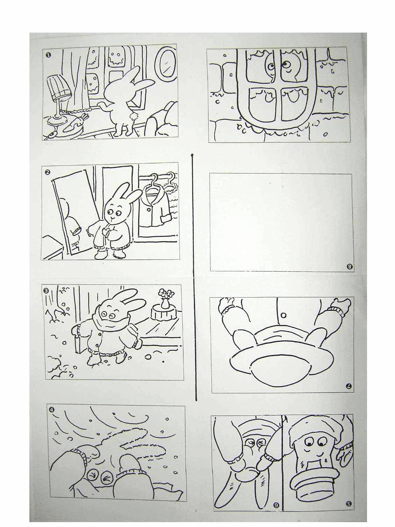
附件：小書製作學習單

